DOCUMENTO DE PRUEBAS DE MÓDULOS DE SOFTWARE WEB Y PERSISTENCIA DE DATOS
PROYECTO: HairLook - Sistema de Gestión para Barberías
EVIDENCIA: GA7-220501096-AA3-EV02. Módulos de software stand-alone, web y móvil codificados y probados.
APRENDIZ: Juan Fernando Rojas Bedoya
INSTRUCTOR: Edgar Camilo Figueroa
INSTITUCIÓN: Servicio Nacional de Aprendizaje (SENA)
PROGRAMA: Análisis y Desarrollo de Software (ADSO)
FECHA: 02 de junio de 2026

1. INTRODUCCIÓN
El presente documento expone el proceso de pruebas funcionales y de persistencia de datos realizado sobre el backend del sistema HairLook, una plataforma web orientada a la gestión operativa, autenticación de seguridad y agendamiento de citas para barberías y salones de belleza.

Bajo un enfoque estrictamente técnico y de arquitectura de software, se prescinde de componentes de interfaz gráfica (frontend) para evaluar de manera aislada la robustez de la lógica de negocio codificada en PHP 8.x y la correcta integridad relacional en el motor de base de datos MySQL/MariaDB bajo el entorno local XAMPP. Las pruebas se ejecutan de manera modular simulando las peticiones del sistema y auditando el comportamiento físico de las tablas.
2. OBJETIVO
Validar y verificar mediante casos de uso técnicos que los módulos core del backend de HairLook (Seguridad, Autenticación, Agendamiento y Consulta Relacional) procesen, validen e inserten la información de manera correcta en la base de datos. Se busca certificar que el sistema aplique las reglas de negocio establecidas, tales como el encriptado seguro de credenciales, el rechazo de formatos de datos erróneos y el cumplimiento de las restricciones de llaves foráneas entre registros.

3. DOCUMENTACIÓN DE CASOS DE USO Y PRUEBAS EN BASE DE DATOS
A continuación, se describen los cuatro casos de uso técnicos evaluados. Cada uno detalla su comportamiento lógico, las validaciones aplicadas a nivel de código y el impacto exacto verificado dentro del motor de base de datos hairlook.
- Caso de Uso 1: Registro de Nuevos Usuarios (Módulo de Seguridad)
- ID: CU-01
- Nombre del Caso de Uso: Registrar Usuario
- Actor: Sistema / Backend
- Descripción: Recibe el nombre, correo electrónico y contraseña introducidos para un cliente. Valida el formato del correo y la inexistencia de duplicados en la base de datos. Si pasa los filtros, genera un hash seguro de la contraseña y persiste el registro en la tabla usuario.
Validaciones Técnicas Integradas:
- Filtro FILTER_VALIDATE_EMAIL de PHP para denegar estructuras de correo electrónico inválidas.
- Consulta previa con prepare() para verificar si el correo electrónico ya existe (restricción de unicidad).
- Algoritmo password_hash() con la directiva PASSWORD_DEFAULT para proteger la credencial del usuario.
Flujo de la Prueba:
- Se invoca de manera modular el método registrar_usuario("Juan Fernando", "juan@email.com", "clave123").
- El backend procesa el string de la contraseña transformándolo en un hash seguro de 60 caracteres.
- Se ejecuta la sentencia INSERT INTO usuario utilizando parámetros preparados de PDO para prevenir inyecciones SQL.

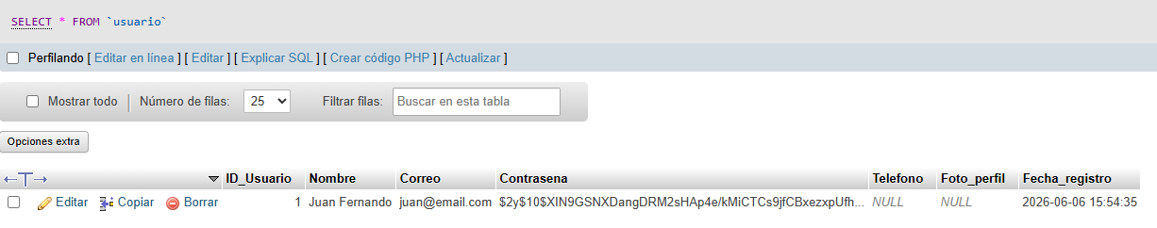

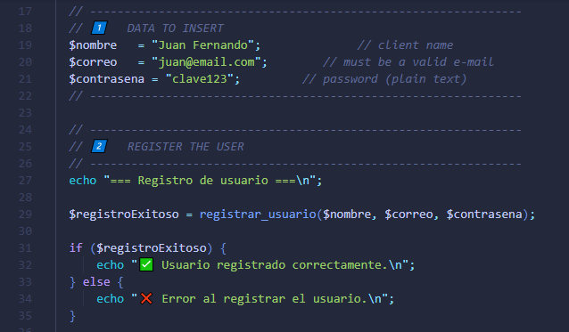
- Caso de Uso 2: Autenticación y Control de Acceso
- ID: CU-02
- Nombre del Caso de Uso: Iniciar Sesión de Usuario
- Actor: Sistema / Backend
- Descripción: Compara el correo electrónico y la contraseña proveídos en texto plano contra el hash almacenado en la base de datos para otorgar acceso seguro al sistema.
Validaciones Técnicas Integradas:
- Búsqueda segura del registro mediante consultas preparadas por correo electrónico.
- Verificación mediante password_verify(), técnica que decodifica y evalúa si la clave ingresada coincide con el hash almacenado sin comprometer la seguridad.
- Manejo de estados: Si las credenciales no coinciden o el correo no existe, el sistema retorna estrictamente un valor nulo (null), impidiendo fugas de información.
Flujo de la Prueba:
- Se fuerza la ejecución de iniciar_sesion("juan@email.com", "clave123") con credenciales idénticas a las del registro.
- El sistema recupera el arreglo asociativo del usuario desde la base de datos.
- Se remueve la contraseña del array de retorno por directrices de seguridad y se inicializa la sesión global con $_SESSION['usuario'].

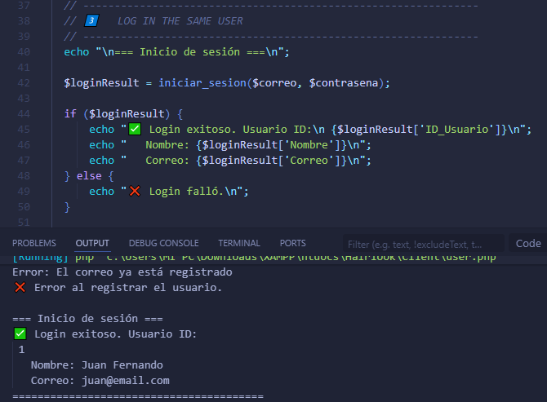
- Caso de Uso 3: Agendamiento e Inserción de Citas
- ID: CU-03
- Nombre del Caso de Uso: Crear Cita
- Actor: Sistema / Módulo de Agendamiento
- Descripción: Permite registrar de manera persistente una reserva vinculando relacionalmente el identificador único del cliente (ID_Usuario) con el del barbero asignado (ID_Profesional) en una estampa de tiempo definida (Fecha_hora).
Validaciones Técnicas Integradas:
- Concatenación y formateo nativo de variables tipo String para estructurar el objeto compatible con la columna datetime de MySQL.
- Asignación automática de estados lógicos iniciales del flujo del servicio (cambia a 'programada' o 'confirmada' según la modalidad del servicio).
- Control transaccional implícito basado en las restricciones de integridad y llaves foráneas configuradas en el esquema SQL (cita_ibfk_1 y cita_ibfk_2).
Flujo de la Prueba:
- Se manda a ejecutar el método crear_cita(1, 1, "2026-06-15", "14:30:00", "local").
- La base de datos valida que existan físicamente el usuario con ID 1 y el profesional con ID 1.
- Al ser correcta la integridad, guarda el registro y el backend captura el identificador único autoincremental mediante la función lastInsertId() de PDO.

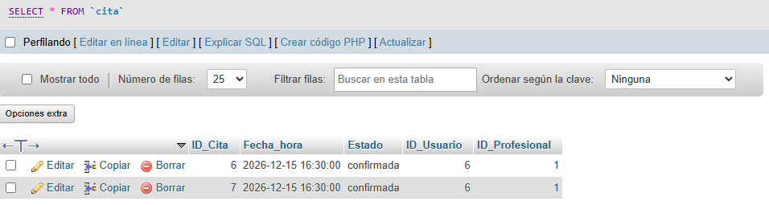
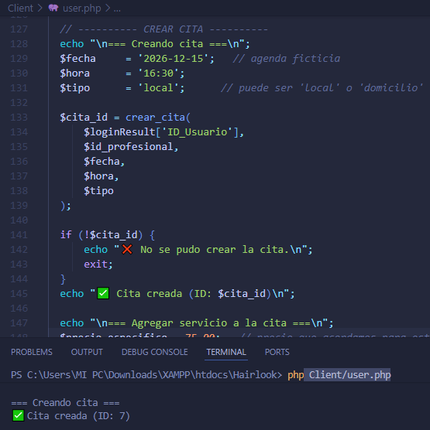
- Caso de Uso 4: Consulta Relacional de la Agenda y Detalles de Citas
- ID: CU-04
- Nombre del Caso de Uso: Mostrar Cita / Obtener Agenda Relacional
- Actor: Sistema / Administrador de Datos
- Descripción: Extrae de forma unificada toda la información correspondiente a una reserva específica, rompiendo el aislamiento de las tablas mediante operaciones lógicas de unión (JOIN) y recuperando los servicios asociados desde la tabla intermedia de detalles.
Validaciones Técnicas Integradas:
- Estructuración de consultas combinadas multitabla (cita, usuario, profesional) bajo un solo llamado optimizado.
- Mapeo iterativo secundario que consulta la tabla detalle_cita para anexar de manera dinámica un subarreglo con los nombres de los cortes o servicios adquiridos y sus precios aplicados en tiempo real.
Flujo de la Prueba:
- Se ejecuta el método de consulta traer_agenda_por_cita($id_generado) aportando un ID válido existente en la base de datos.
- El motor evalúa los cruzamientos relacionales e indexa la información en un arreglo estructurado.
- Se comprueba que los tipos de datos devueltos (cadenas de texto para nombres, flotantes/decimales para precios) mantengan consistencia total con el esquema físico.

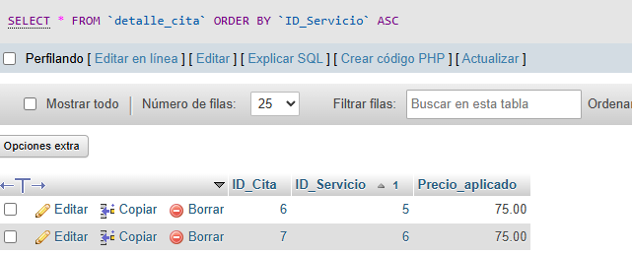
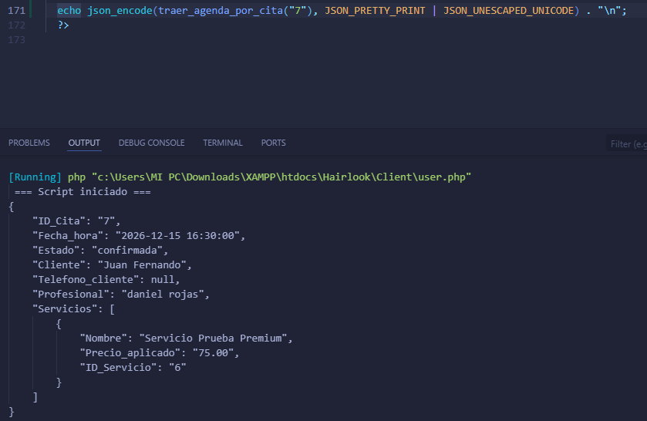
4. INFORME GENERAL DE VALIDACIONES TÉCNICAS (PRUEBAS DE CAJA NEGRA)
Para dar cumplimiento estricto al requerimiento del instructor de documentar las validaciones sobre longitudes, tipos de datos y caracteres especiales, se presenta la matriz formal de validaciones lógicas implementadas a nivel de código de servidor:

Componente Técnico | Tipo de Campo / Dato | Validación Aplicada a Nivel de Código (PHP) | Comportamiento del Sistema / Restricción de Base de Datos | Estado de la Prueba
Correo Electrónico | Texto / Caracteres Especiales | filter_var($correo, FILTER_VALIDATE_EMAIL) | Lanza una excepción controlada y detiene la inserción si el formato carece de @ o de un dominio válido (.com, .co, etc.). | PASSED
Unicidad de Usuario | Texto (Llave Única) | Query preparado: SELECT ID_Usuario FROM usuario WHERE Correo = ? | Si la fila devuelta es mayor a cero, aborta el registro para impedir colisiones de cuentas duplicadas en la base de datos. | PASSED
Integridad de Contraseña | Texto Hash (Longitud fija) | password_hash($contrasena, PASSWORD_DEFAULT) | Convierte strings de cualquier longitud en una cadena hash irreversible de 60 caracteres, mitigando ataques de inyección y lectura de datos. | PASSED
Fechas y Horarios | Datetime/tiempo | Concatenación de cadenas en formato YYYY-MM-DD HH:MM:SS | El motor MySQL rechaza la inserción si los valores no se acoplan estrictamente a la estructura cronológica nativa. | PASSED
Relaciones Foraneas | Entero(IDs) | Mapeo estricto de enteros en PDO (int) | Las restricciones FOREIGN KEY de la base de datos bloquean la creación de citas si se introduce un ID de usuario o barbero inexistente. | PASSED

5. CONCLUSIONES
Las pruebas modulares ejecutadas de forma aislada sobre el backend del sistema HairLook demuestre que la lógica de desarrollo cumple a cabalidad con los requerimientos técnicos exigidos en la arquitectura del software.
La base de datos MySQL responde de manera óptima a las restricciones relacionales establecidas (llaves primarias, llaves únicas y llaves foráneas), garantizando la persistencia idónea y la nula redundancia de la información. Al asegurar que el procesamiento de datos se ejecute de manera limpia e interna en el servidor, el software queda certificado para acoplarse con seguridad a cualquier interfaz de usuario (frontend) móvil o web en fases posteriores de desarrollo.

